МІНІСТЕРСТВО ОСВІТИ І НАУКИ УКРАЇНИ
Івано-Франківський національний технічний університет нафти і газу

Кафедра ІПЗ

ЛАБОРАТОРНА РОБОТА №8

з дисципліни «Основи автоматизованого тестування»

Студента групи ІП-23-1к
Олексюка Олександра Руслановича
Перевірив:
Храбатин Роман Ігорович

Івано-Франківськ - 2025
Виконання завдань:
1.Обираю три популярні інструменти для UI тестування:
Інструмент | Сильна сторона | Слабка сторона | Типові задачі
Playwright | Підтримка кількох браузерів (Chromium, Firefox, WebKit), сучасний API, стабільність | Відносно новий, менше прикладів у спільноті ніж у Selenium | Автоматизація UI, E2E тестування, кросбраузерність
Selenium | Дуже популярний, підтримка багатьох мов, велика спільнота | Повільніший, складніше налаштувати, проблеми з підтримкою нових браузерів | Автоматизація UI тестів, регресійне тестування
Cypress | Швидкий, простий у налаштуванні, інтеграція з браузером | Підтримує тільки Chromium-браузери, обмежена підтримка для мультибраузерності | UI тестування SPA, інтеграційне тестування

2.проводимо тести за допомогою Playwright, Selenium та Cypress. Хотілось би підмітити що для cypress потрібно зробити віддільний файл адже він на відміну від перших двох може конфліктувати.
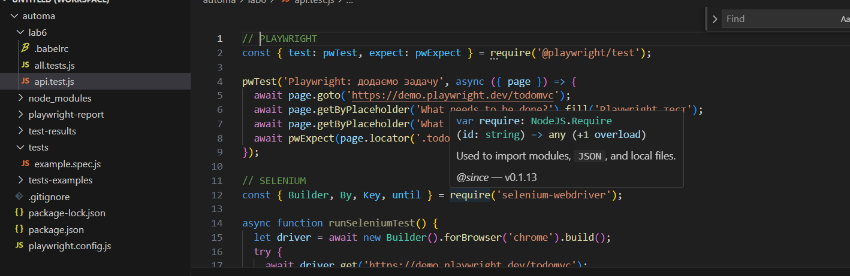
Рис.8.1- Playwright, Selenium
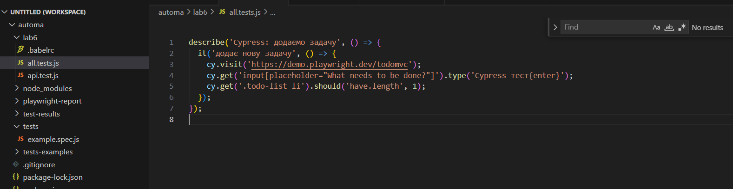
Рис.8.2-cypress
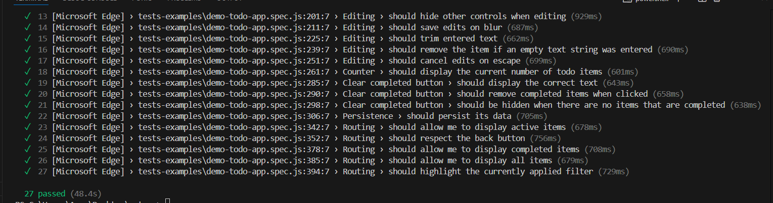
Рис.8.3-тести
Аналіз досліду
Інструмент | Переваги у використанні | Недоліки / складнощі
Playwright | Швидкий, зручний API, кросбраузерність | Новіший, іноді менше прикладів у спільноті
Selenium | Підтримка багатьох мов, великий вибір драйверів | Складніше налаштування, повільніший
Cypress | Дуже простий для початківців, швидкий | Підтримує лише Chromium, не підходить для мультибраузерності

3. https://github.com/SanyaxN/-/tree/lab8

Питання для самоконтролю

1. Що таке бібліотека?
Набір готових функцій і класів, які можна використовувати для виконання певних задач.

2. Що таке фреймворк?
Каркас або структура, що задає архітектуру програми і керує її потоком, куди розробник "вставляє" свій код.

3. Різниця між бібліотекою та фреймворком:
- Бібліотека — ти викликаєш її код.
- Фреймворк — він викликає твій код (інверсія контролю).

4. Відомі фреймворки для автоматизації:
Playwright, Cypress, TestCafe, Protractor, WebdriverIO, CodeceptJS.

5. Відомі бібліотеки для автоматизації:
Selenium WebDriver, Puppeteer, Nightwatch.js (частково), Axios (для API).

6. Cypress
- Сильні сторони: проста у використанні, швидка, інтеграція з браузером, чудова документація.
- Слабкі сторони: підтримує лише Chromium-браузери, обмежена кросбраузерність.

7. TestCafe
- Сильні: проста установка, не потребує WebDriver, підтримка всіх основних браузерів.
- Слабкі: менша популярність, іноді повільніший запуск.

8. Protractor
- Сильні: інтеграція з Angular, підтримка Angular специфічних елементів.
- Слабкі: застарілий, майже не підтримується.

9. Puppeteer
- Сильні: керування Chrome/Chromium, швидкий.
- Слабкі: обмежений підтримкою лише Chromium-браузерів.

10. WebdriverIO
- Сильні: багатофункціональний, підтримка багатьох браузерів, великий екосистемний набір плагінів.
- Слабкі: складніша початкова конфігурація.

11. Nightwatch.js
- Сильні: простий синтаксис, підтримка Selenium.
- Слабкі: повільніше оновлення, дещо обмежена документація.

12. Playwright
- Сильні: кросбраузерність (Chromium, Firefox, WebKit), сучасний API, підтримка мобільних емуляторів.
- Слабкі: відносно новий, дещо менше прикладів у спільноті ніж у Selenium.

13. CodeceptJS
- Сильні: декларативний стиль тестів, підтримка різних бекендів (Playwright, Puppeteer, WebDriver).
- Слабкі: додатковий шар абстракції, що може ускладнювати дебаг.

14. Testim.io
- Сильні: AI-підтримка, простий drag-and-drop інтерфейс, автоматичне оновлення тестів.
- Слабкі: комерційний продукт, обмежена безкоштовна версія.

15. Gauge
- Сильні: простота написання тестів на різних мовах, підтримка BDD.
- Слабкі: менша популярність, обмежена кількість інтеграцій.

